**Обработка по выгрузке** **штатных должностей и тарификационной сетки.**

Обработка предназначена для выгрузки штатных должностей и тарификационной сетки из Системы «Зарплата и кадры государственного учреждения, редакция 3.1» (далее ЗГУ) в Систему «Учет материально-технической базы здравоохранения модуль «Кадры МО» (далее МТБЗ).

Для того, чтобы обработку прикрепить к рабочей базе необходимо зайти в Систему под пользователем с полными правами (Администратор).

В разделе «Администрирование» – «Печатные формы, отчеты и обработки» - «Дополнительные отчеты и обработки», по кнопке «Добавить из файла» выбрать обработку из папки на компьютере. Выбрать размещение «Зарплата» и пользователей, кому будет доступна обработка.

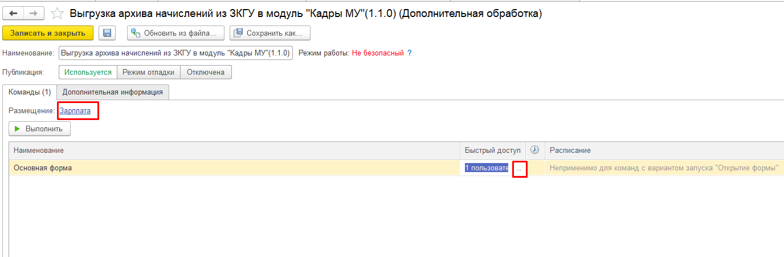

Далее в разделе «Зарплата» - «Дополнительные обработки» выбрать обработку «Основная форма» нажатием кнопки «Выполнить».

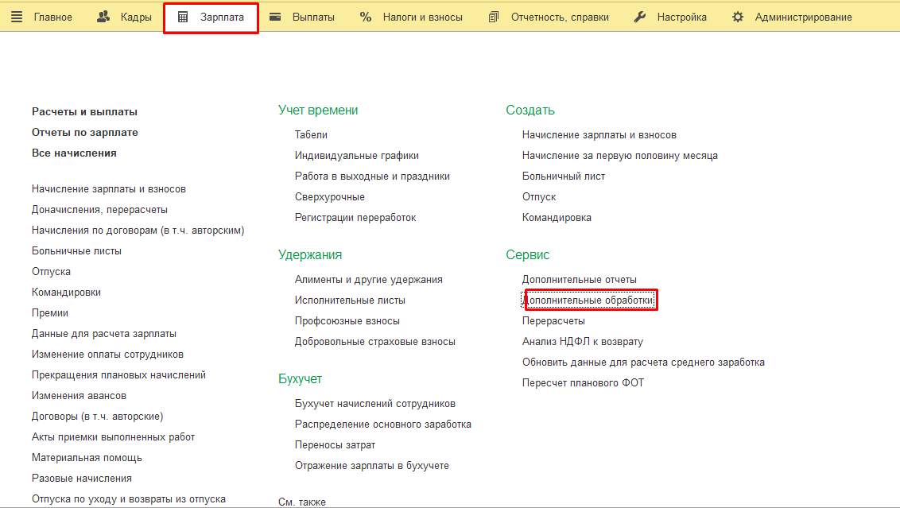

При первичном открытии обработки необходимо указать дату выгрузки в строке «Месяц», выбрать свою организацию в строке «Организация».

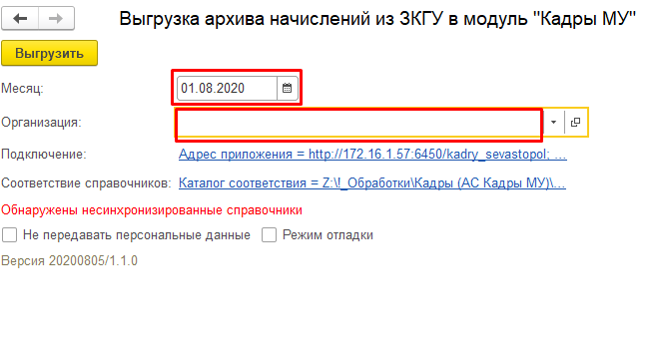

Далее нажимаем на «Подключение» и переходим к заполнению настроек подключения. В строке «Адрес приложения» прописать IP + название базы МТБЗ.

В строку «Код ЛПУ» внести код своего ЛПУ. В строки «Имя пользователя» и «Пароль» вносятся учетные данные пользователя с полными правами.

Нажимаем кнопку «Проверить подключение». Внизу экрана должно появиться сообщение: «Подключение прошло успешно». Только после этого сообщения сохраняем внесенную информацию кнопкой «Завершить настройку».

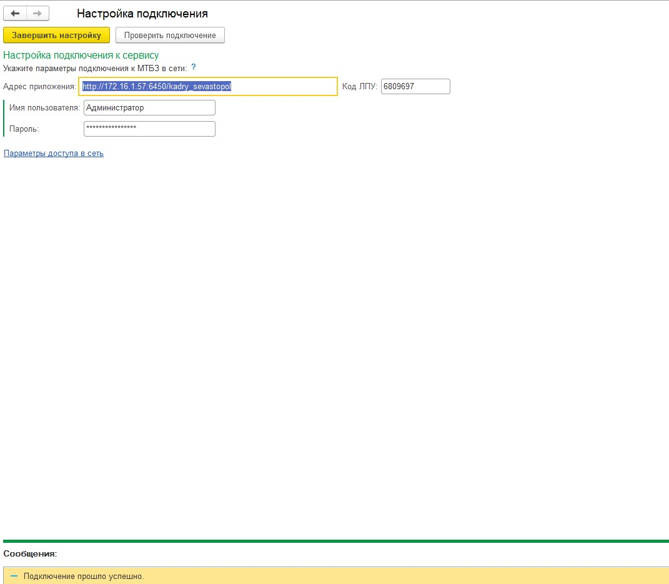

Продолжаем заполнение обработки и переходим на строку «Соответствие справочников».

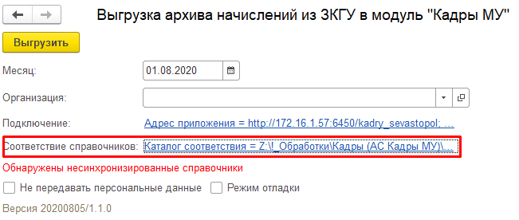

В строке «Каталог соответствия справочников» необходимо выбрать путь к папке, находящейся непосредственно на рабочем компьютере Пользователя, где будет храниться локальный каталог выгружаемых данных.

На вкладке «Должности» отображены штатные должности из ЗГУ, к которым будет необходимо сопоставить соответствия из МТБЗ.

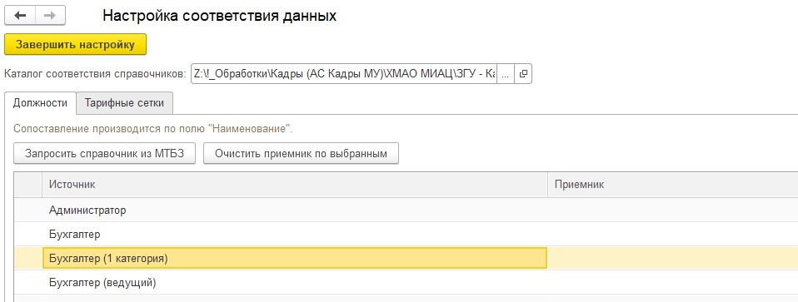

Нажимаем кнопку «Запросить справочник из МТБЗ» и напротив каждой штатной должности в колонке «Источник», появляются штатные должности в колонке «Приемник». Обязательно проверяем загруженное соответствия во всех строках. Возможно не корректное сопоставление. Пример:

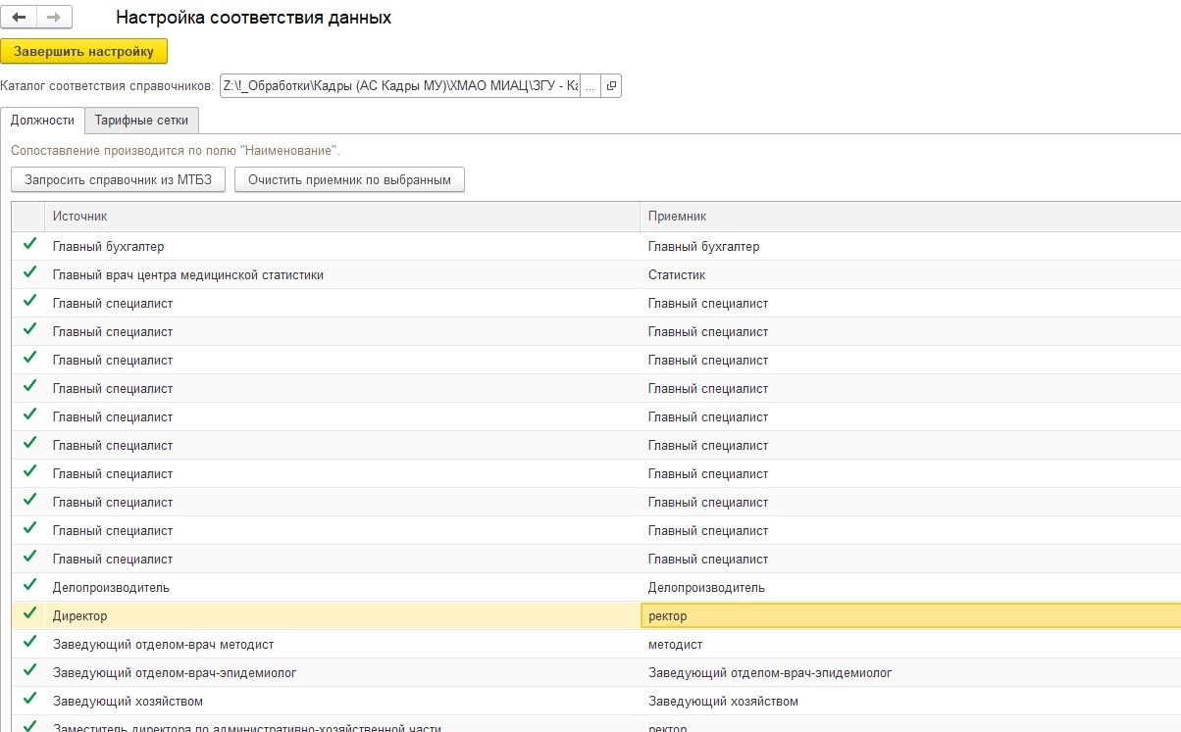

Должности, которые сопоставились не корректно, исправляем вручную, нажав на редактируемую строку в колонке «Приемник». Ищем корректную должность по кнопке «Расширенный поиск».

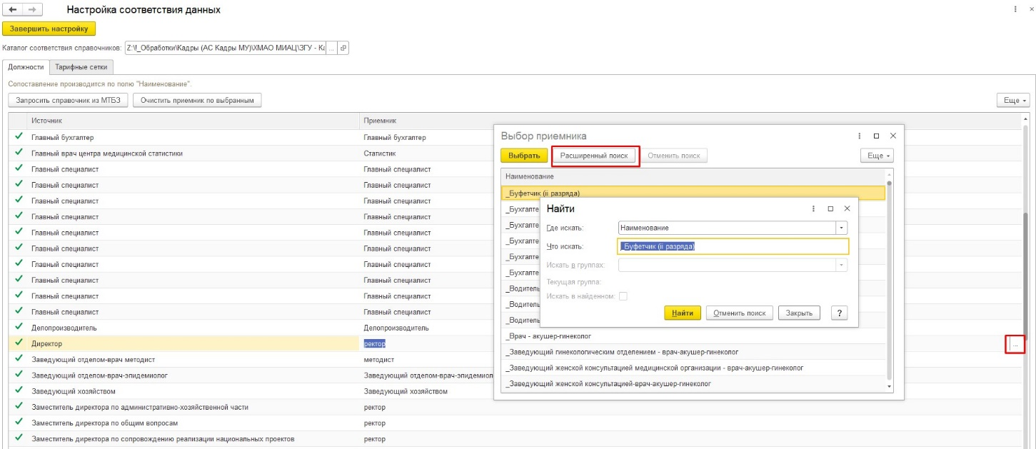

Аналогичные действия выполняем если в строке не появилось соответствие.

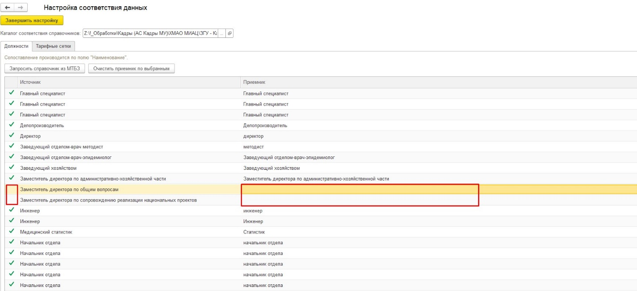

В пустой строке в колонке «Приемник» ищем корректную должность по кнопке «Расширенный поиск».

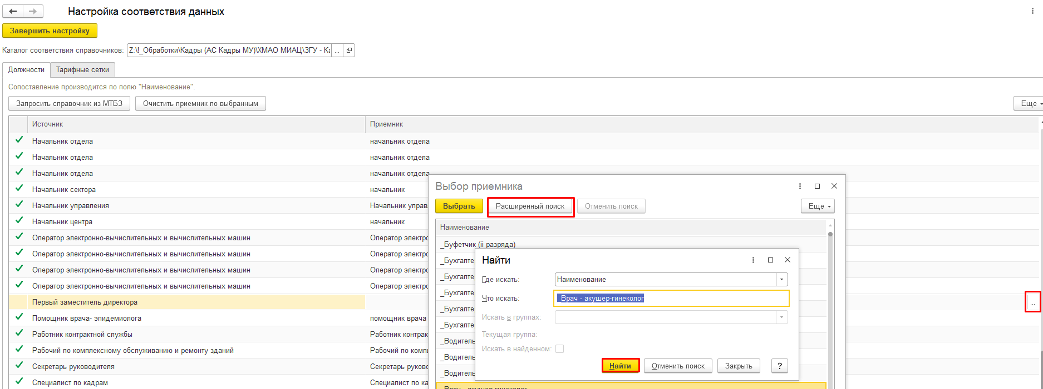

Сохраняем настроенные сопоставления нажатием кнопки «Завершить настройку».

Далее переходим на вкладку «Тарифные сетки». В колонке «Источник» отображаются тарифные сетки из ЗГУ, а в колонке «Приемник» ПКГ из МТБЗ. Заполняется аналогично вкладке «Должности».

Сначала нажимаем кнопку «Запросить справочник из МТБЗ» и напротив каждой тарифной сетки в колонке «Источник», появляются сопоставление из МТБЗ в колонке «Приемник». Обязательно проверяем соответствия во всех строках. В строках, в которых сопоставление не корректно или не загрузилось, выбираем вручную, нажав на редактируемую строку в колонке «Приемник».

Сохраняем настроенные сопоставления нажатием кнопки «Завершить настройку».

Галочка «Не передавать персональные данные» предназначена для того, чтобы не передавалось Ф.И.О. сотрудников.

Галочка «Режим отладки» позволит выгрузить настроенные сопоставления в формате xml на компьютер клиента не загружая в МТБЗ.

Когда все строки заполнены и настроены, нажимаем кнопку «Выгрузить». Если соответствия будут настроены не все, то программа выдаст предупреждающее сообщение. Оно сообщит об обнаружении несинхронизированных справочников, но не заблокирует действие, если вы будете продолжать выгрузку.

